网络工程课程设计
实验报告

组 长： 陈锦榕 学 号： 201506021058
组 员： 王泽宇 学 号： 201506021069
组 员： 王壮志 学 号： 201506021071
组 员： 葛龙 学 号： 201506021062
组 员： 王嘉玮 学 号： 201506021067
组 员： 于鹄杰 学 号： 201506021075
培养类型： 技术类 年 级： 2015级
专 业：网络工程（军事物联网方向）所属学院：计算机学院
指导教员： 吴 荻 职 称： 讲师
实 验 室： 306-713 实验日期：

国防科学技术大学训练部制

目录
目录 2
概述 1
1．实验目的 1
2．实验要求 1
3．实验环境 1
4．实验需求分析与设备选型 2
4.1需求分析 2
4.1.1业务 2
4.1.2规模： 2
4.1.3数据流量 3
4.1.4网速： 3
4.1.5网络故障响应时间： 3
4.1.6安全性： 4
4.2设备选型 4
4.2.1选型原则 4
4.2.2交换机选型 5
4.2.3路由器选型 5
4.2.4防火墙选型 5
4.2.5路由交换部分的设计 5
5．实验流程 7
5.1 实验设计 7
5.1.1 任务分工 7
5.1.2 时间安排 7
5.1.3 技术方案 7
5.2 实验实施 8
5.2.1 WEB服务安装与配置 8
5.2.2 邮件服务安装与配置 10
5.2.3 交换机安装与配置 14
5.2.4 防火墙配置 15
5.2.5 路由器配置 16
5.3 实验测试 16
5.3.1 测试方案 16
5.3.2 测试结果 17
6．实验总结 17

概述
一个完整的组网工程包括需求分析、方案设计、设备选型与采购、硬件安装与配置、软件安装与配置、系统测试与联调、工程验收等若干个环节，其中硬件与应用系统安装、配置工作量大，技术含量高，是信息系统集成或网络工程的关键环节，其中既涉及到技术上的问题，也涉及到工程组织、协调配合上的问题，一个网络工程师只有通过多次工程的实际锻炼，不断积累经验、吸取教训才能提高自己的水平。

1．实验目的
通过对常用的组网设备（包括交换机、路由器、防火墙）、常见的网络服务系统（Web服务、Proxy服务、Smtp & Pop3服务、DNS服务等）的安装与配置与调试实验，加深对上述设备和系统工作原理的理解，初步掌握其安装配置方法，为将来从事网络工程建设打下基础。

2．实验要求
设计并构建一个小型的校园网络平台，并在该平台上构建INTERNET服务平台，该网络工程建成后，将具有以下服务功能：
（1）具有内部Web 服务功能；
（2）具有外部Web服务代理功能 ；
（3）具有邮件收发功能；
（4）具有对内部核心子网安全保护功能；
（5）具有内部域名解析功能；
（6）具有简单的网络管理功能。

3．实验环境
（1）软件清单
①邮件服务器： winmail_6.1.0720
②WEB服务器：Apache_2.2.25-win32-x86
③华为模拟器：eNSP
④Telnet
⑤超级终端

（2）硬件设备
如果实验设备充足或在大型实验环境下，实验设备需求如下：
①7个部门和服务器各需二层交换机1台，共需要二层交换机8台
②内网与防火墙之间需要三层交换机1台
③外网与防火墙之间需要路由器1台
④需要核心防火墙1台
⑤7个部门各需16台主机，共需PC机112台
⑥需要服务器2台
由于实验需要小规模模拟，交换机可以划分VLAN模拟不同网段，主机也可以模拟服务器，因此总共需要：
①三层交换机4台
②路由器4台
③防火墙1台
④PC机5台

（3）网络拓扑

（图 综合实验网络拓扑图）

4．实验需求分析与设备选型

4.1需求分析

4.1.1业务
计算机学院“银河之光“文化节信息系统主要建设一个组委会信息系统，它以管理信息为主体，连接邮件系统，是一个面向各部门之间的日常业务、邮件互通、外部用户访问的计算机信息网络系统。项目的目标是提供如下业务：
1．构造一个既能覆盖本地又能与外界进行网络互通、共享信息、展示文化节风采的计算机综合网络平台。
2．具有较强的容错能力。
3．完全符合开放性规范，将各种安全功能集成于该综合网络平台之中。
4．具有较好的可扩展性，为今后的网络扩容作好准备。
5．采用防火墙，使外部用户无法访问邮件服务器，仅可以访问Web服务器，而各组委会对任何服务器均可以访问。
6．利用端口聚合，提高效率，防止回路和冗余。

4.1.2规模：
本地用户包括文化节的七个部门，每个部门包括若16台主机，通过二层交换机聚合起来，所有部门通过一个三层交换机进行路由，各二层交换机与三层交换机之间通过端口聚合聚在一起。整个本地网络连接到一个防火墙上。利用防火墙设置外部用户和本地用户访问权限，同时设置两个服务器——Web服务器和Mail服务器。

4.1.3数据流量
文化节组委会网络是一个用户密集型网络，信息点多，尤其是其他学院学员以及服务器端的数据流量相对较大，对带宽要求大，因此，针对网络拓扑结构，我们分配了允许不同数据流量的带宽出口。具体设计如下：
1.文化节组委会网络结构采用模块设计：组委会内部网络模块、其他学院网络模块和服务器网络模块。
2.组委会内部网络由于组成人员较少，所以数据流量较小，对带宽的占有率不高，因此采用较低级别的带宽。
3.其他学院网络由于网络参与的不随机性和组成人员的不确定性，对带宽的估计应控制在一个较高的范围，以减少数据流量控制方面产生问题。
4.服务器网络相对于以上两种网络的汇聚端，数据流量大，要根据用户需要提供10000M或1000M速率接入。

4.1.4网速：
由于组委会内部数据流量较外网和服务器的少，因此内部网网速可以低一些，约为10Mbps；而外网和服务器的部分需要较高的网速，约为10Gbps。

4.1.5网络故障响应时间：
自接到使用单位故障报告至进行初步判断、定位故障原因和故障节点，并反馈回使用单位所需的时间为故障响应时间。
在故障响应时间内告知使用单位所需的故障处理时间及是否需要网络工程师到达故障现场。
技术支持按照故障等级进行限时服务。
故障等级1：现有系统停机，或对用户的业务运作有严重影响。
故障等级2：现有系统的操作性能明显下降，或由于网络性能明显下降，使用户的业务运作受到重要影响。
故障等级3：系统的操作性能受损，但用户的大部分业务运作仍能正常运行。
故障等级4：用户在产品功能、安装、或配置方面需要信息支援。很显然对用户的业务运作几乎无影响，或根本没有影响。
对于系统设备、软件和系统关键硬件，当出现影响系统整体运行的故障时，服务工程师及时响应并按照故障等级并在相应故障等级规定的时间内赶到现场：
一、二级故障：高级工程师处理，10分钟内答复用户，在现场响应时间时限内赶赴现场，2小时处理故障。
三、四级故障：由一般工程师处理，30分钟内答复用户，4小时内解决故障。 针对系统工程，一般指定系统工程情况的工程师（即实施工程师）专门负责用户的技术服务和支持，一旦系统出现问题，工程技术负责人可以直接联系责任工程师。另外还指定了后备工程师，确保系统工程负责人能联系到技术人员。在接到系统工程的报障请求后，工程师将在半小时内给予实质性的答复，需要到现场解决时，工程师会在相应的时间以内赶到现场进行维修。如果设备硬件故障，将由原厂商在24小时内提供不低于故障设备规格型号的备用设备，同时对故障设备进行更换。

4.1.6安全性：
网络安全的目标是使用户的网络资源损失最小化
1.系统软件和硬件的安全需求
1）网络设备安全功能，如服务器，交换机，路由器，传输介质等。
2）网络传输介质的保护。
3）对存放机密商务数据的机房应当构建屏蔽室。
4）对网络操作系统进行安全配置。
5）及时对系统进行补丁程序升级。
2.数据安全需求
1）保护数据不会遭到来自网络的非法访问和恶意破坏。
2）保证内网机密信息在存储与传输时的保密。
3）允许用户访问外网上的数据，不允许访问内网数据。
4）对敏感性数据的分布情况及管理方法。
3.用户认证需求
1）建立确认访问者身份的认证系统。
2）遵循最小授权原则，严格限制登录者的操作权限。
3）消除弱口令现象，确保用户使用的合法性。
4）利用日志对用户访问的信息进行记录。
4.入侵防护安全需求分析
1）防火墙是实现网络安全最基本，最经济的措施之一。
2）IDS可以对穿透防火墙的攻击进行检测。
3）安全系统必须保证内部网络的有效运行。
4）防止通过消耗带宽等方式破坏网络的可用性

4.2设备选型

4.2.1选型原则
①稳定性、可靠性 组委会工作的顺利进行依赖于网络的稳定性与可靠性，因此需要选择具有运营此类网络规模经验的网络合作厂商，需要有物理层、链路层和网络层的备份技术。
②高宽带 为了满足实际业务的需求，而且还要考虑到未来的发展，为此应选用高宽带的先进技术局。
③易扩展的网络 考虑到技术的不断升级发展，因此网络应该要具有很好的扩展性。易扩展包括设备端口的易扩展和网络结构的易扩展。随着网络应用的越来越多，网络系统的QoS都能有效、较好地支持。
④安全性 由于网络连接着组委会的内部网络，因此安全管理是十分重要的。网络设备应支持VLAN的划分，而且在三层交换时应有有效的安全控制。
⑤易控制管理 组委会网络的用户很多，要做到保证用户通信质量，还能合理利用网络资源，易于网络管理员管理。

4.2.2交换机选型
文化节组委会网络的交换机，用于组委会各部门的接入。需要：
①支持链路聚合技术，提高网络的稳定性；
②支持VLAN划分，隔离广播域；
③支持DHCP协议，自动为接入的设备分配IP，简化用户的操作；
④支持三层路由协议，使各部门能跨VLAN通信。

4.2.3路由器选型
路由器放置于外网用户与服务器之间，用于外网用户访问组委会服务器。需要：
①提供高的带宽，和稳定的网络性能；
②根据实际需求，路由器需要提供千兆以太网端口；
③为节约设备成本，需要支持端口聚合。

4.2.4防火墙选型
防火墙需要能阻止ping攻击等传统的网络攻击形式，需要：
①能有效控制不同安全性区域之间的相互访问；
②同时需要有图形化界面方便操作，支持以图表的形式对流量进行监控。

4.2.5路由交换部分的设计
①VLAN设计规范
文化节组委会的内部局域网需要进行VLAN的划分，方便管理与维护。组委会内部局域网应划分为7个VLAN，供组委会7个部门使用。
VLAN用途表如表1所示。
表1 VLAN用途表
VLAN | 用途
VLAN11 | 办公室成员
VLAN12 | 宣传部成员
VLAN13 | 策划部成员
VLAN14 | 外联部成员
VLAN15 | 技术部成员
VLAN16 | 财务部成员
VLAN17 | 后勤部成员

②IP地址分配方案
IPv4的地址结构，各个位的使用规划如表所示：
0~15 |  |  |  |  |  |  |  |  |  |  |  |  |  |  |  | 16~23 |  |  |  |  |  |  |  | 24~31
内部IP标识 |  |  |  |  |  |  |  |  |  |  |  |  |  |  |  | 类别标识 |  |  |  |  |  |  |  | 主机地址空间
其中各个部分的取值如表所示：
位 | 取值 | 含义 | 备注
0~15 | 11000000 10101000 | 本地局域网 | 内部IP标识
16~23 | 01100101 | 办公室 | 办公室的标识
16~23 | 01100110 | 宣传部 | 宣传部的标识
16~23 | 01100111 | 策划部 | 策划部的标识
16~23 | 01101000 | 外联部 | 外联部的标识
16~23 | 01101001 | 技术部 | 技术部的标识
16~23 | 01101010 | 财务部 | 财务部的标识
16~23 | 01101011 | 后勤部 | 后勤部的标识
16~23 | 01101100 | 服务器 | 服务器的标识
16~23 | 其他 | 保留
24~31 | 任意 |  | 部门主机地址
根据以上规定，具体的地址分配如表所示：
机构 | 地址空间 | 用途
 | 192.168.0.0/16 | 内部网全部地址空间
办公室 | 192.168.101.0/24 | 办公室全部地址空间
宣传部 | 192.168.102.0/24 | 宣传部全部地址空间
策划部 | 192.168.103.0/24 | 策划部全部地址空间
外联部 | 192.168.104.0/24 | 外联部全部地址空间
技术部 | 192.168.105.0/24 | 技术部全部地址空间
财务部 | 192.168.106.0/24 | 财务部全部地址空间
后勤部 | 192.168.107.0/24 | 后勤部全部地址空间
服务器 | 192.168.108.0/24 | 服务器全部地址空间

5．实验流程

5.1 实验设计

5.1.1 任务分工
实验部分 | 分工
结构设计与构思 | 陈锦榕、于鹄杰、王泽宇、葛龙、王壮志、王嘉玮
服务器配置 | 葛龙、王壮志、于鹄杰、王嘉玮
交换机路由器配置 | 陈锦榕、王泽宇、葛龙
防火墙配置 | 陈锦榕、王泽宇、葛龙
调试 | 王壮志、于鹄杰、王嘉玮
实验测试 | 王壮志、于鹄杰、王嘉玮

5.1.2 时间安排
时间 | 完成任务
2018.8.30（周四） | 网络拓扑结构构思，通过老师验收
2018.8.31（周五） | 网络需求结构分析及设备选型
2018.9.3（周一） | 实验模拟及实机连线，服务器安装搭建
2018.9.3（周二） | 设备实机配置
2018.9.3（周三）
2018.9.3（周四）
2018.9.3（周五）

5.1.3 技术方案
1． 配置服务器，使每个服务器都能单独运行，再放到搭建好的网络中。
2． 按照拓扑结构图，在二层交换机上划分vlan，在二层交换机之上的三层交换机上配置网关，并将连接二层和三层交换机之间的端口设为trunk模式。
3． 防火墙LAN端口连接内部网络，WAN端口连接外网，DMZ端口连接非军事区。三层交换机和防火墙之间通过一个vlan连接。
4． 路由器上运行OSPF协议从而可以动态学到外部网络的路由。
5． 通过防火墙的包过滤规则、NAT规则和端口映射规则实现LAN、WAN和DMZ之间的互通

5.2 实验实施

5.2.1 WEB服务安装与配置
一、安装

- 从Apache的官方网站下载安装软件：http://httpd.apache.org/download.cgi，我们使用的版本是Apache_2.2.25-win32-x86.
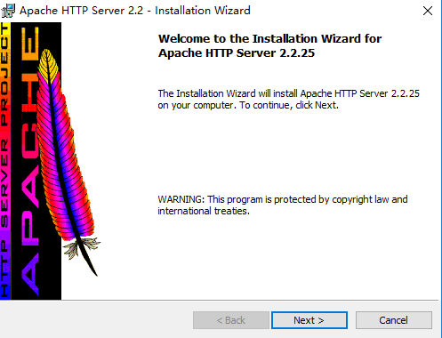
- 运行下载好的“apache_2.2.25-win32-x86-no_ssl.msi”，按3次Next按钮，安装程序要求输入你的Network Domain（网络域名）、Server Domain（服务器域名）和网站管理员的E-mail，当系统出现故障时,会将故障信息发送到提供的电子邮件地址，三条信息均可任意填写，无效的也行.
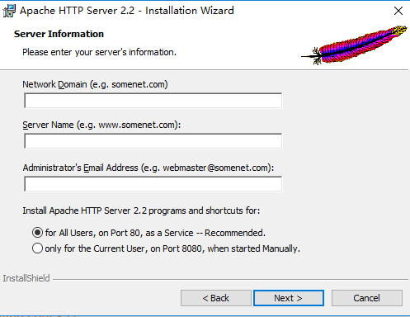
- 然后一路Next下去，直到安装向导成功完成，这时右下角状态栏会出现Apache的绿色图标，表示Apache服务已经开始运行，按“Finish”结束Apache的软件安装.
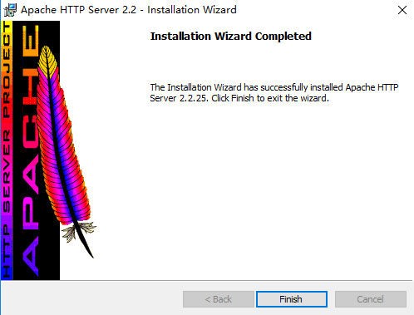
- 打开IE，然后在地址栏输入："http://localhost" 或者 "http://127.0.0.1" 可以看到Apache安装完成的成功页面；
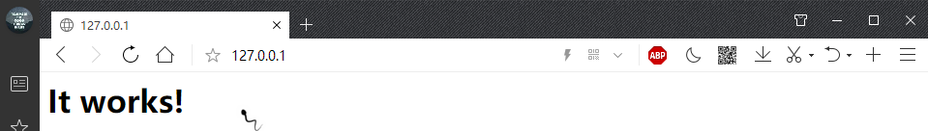
二、配置

- 打开电脑 “开始”->“所有程序”->“Apache HTTP Server 2.2”->“Configure Apache Server”->“Edit the Apache httpd.conf Configuration file”，点击打开配置文件。或者直接访问D:\Apache2\conf目录找到 httpd.conf文件。

- 查找关键字“DocumentRoot”（网站根目录），修改""内的地址为你的网站根目录。（注意在Apache里文件地址要改成“/”）。

- 查找关键字DirectoryIndex（目录索引，也就是在仅指定目录的情况下，默认显示的文件名），可以添加很多，系统会根据从左至右的顺序来优先显示，以单个半角空格隔开，比如有些网站的首页是index.htm，就在光标那里加上“index.htm ”文件名是任意的，不一定非得“index.html”，比如“test.php”等，都可以。

- 配置完成后，重启Apache，所有的配置就生效了，你的网站就成了一个网站服务器，如果你加载了防火墙，请打开80或8080端口，或者允许Apache程序访问网络，否则别人不能访问。

5.2.2 邮件服务安装与配置
一、安装
1、首先点击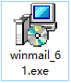安装包，安装Winmail软件，安装过程如下：
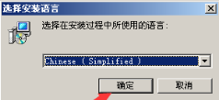
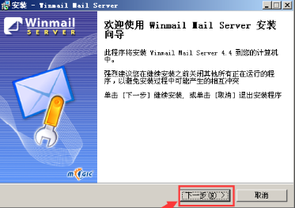
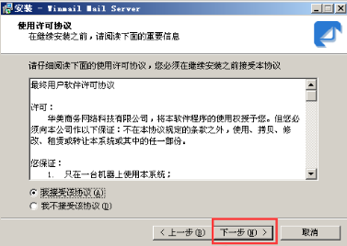
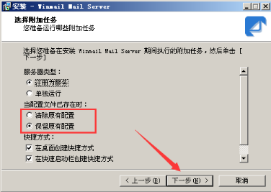
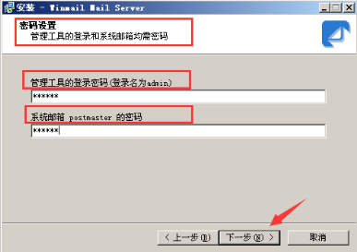
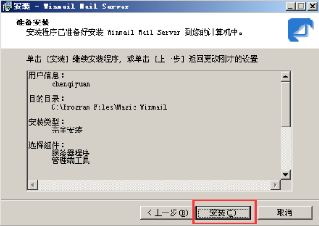
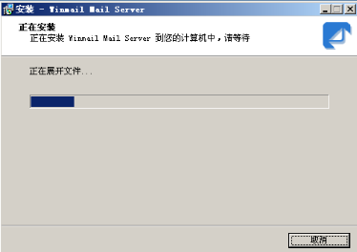
- 配置
2、安装完毕，出现快速设置向导，可以新建邮箱用户。
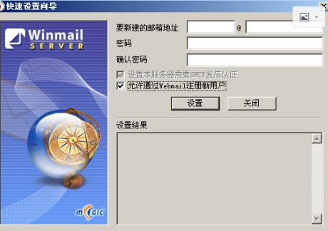
- 打开Magic Winmail 服务器程序后，桌面下标中出现，表示服务器已开始运行。
- 打开桌面上的，可以出现Winmail的服务器管理界面。
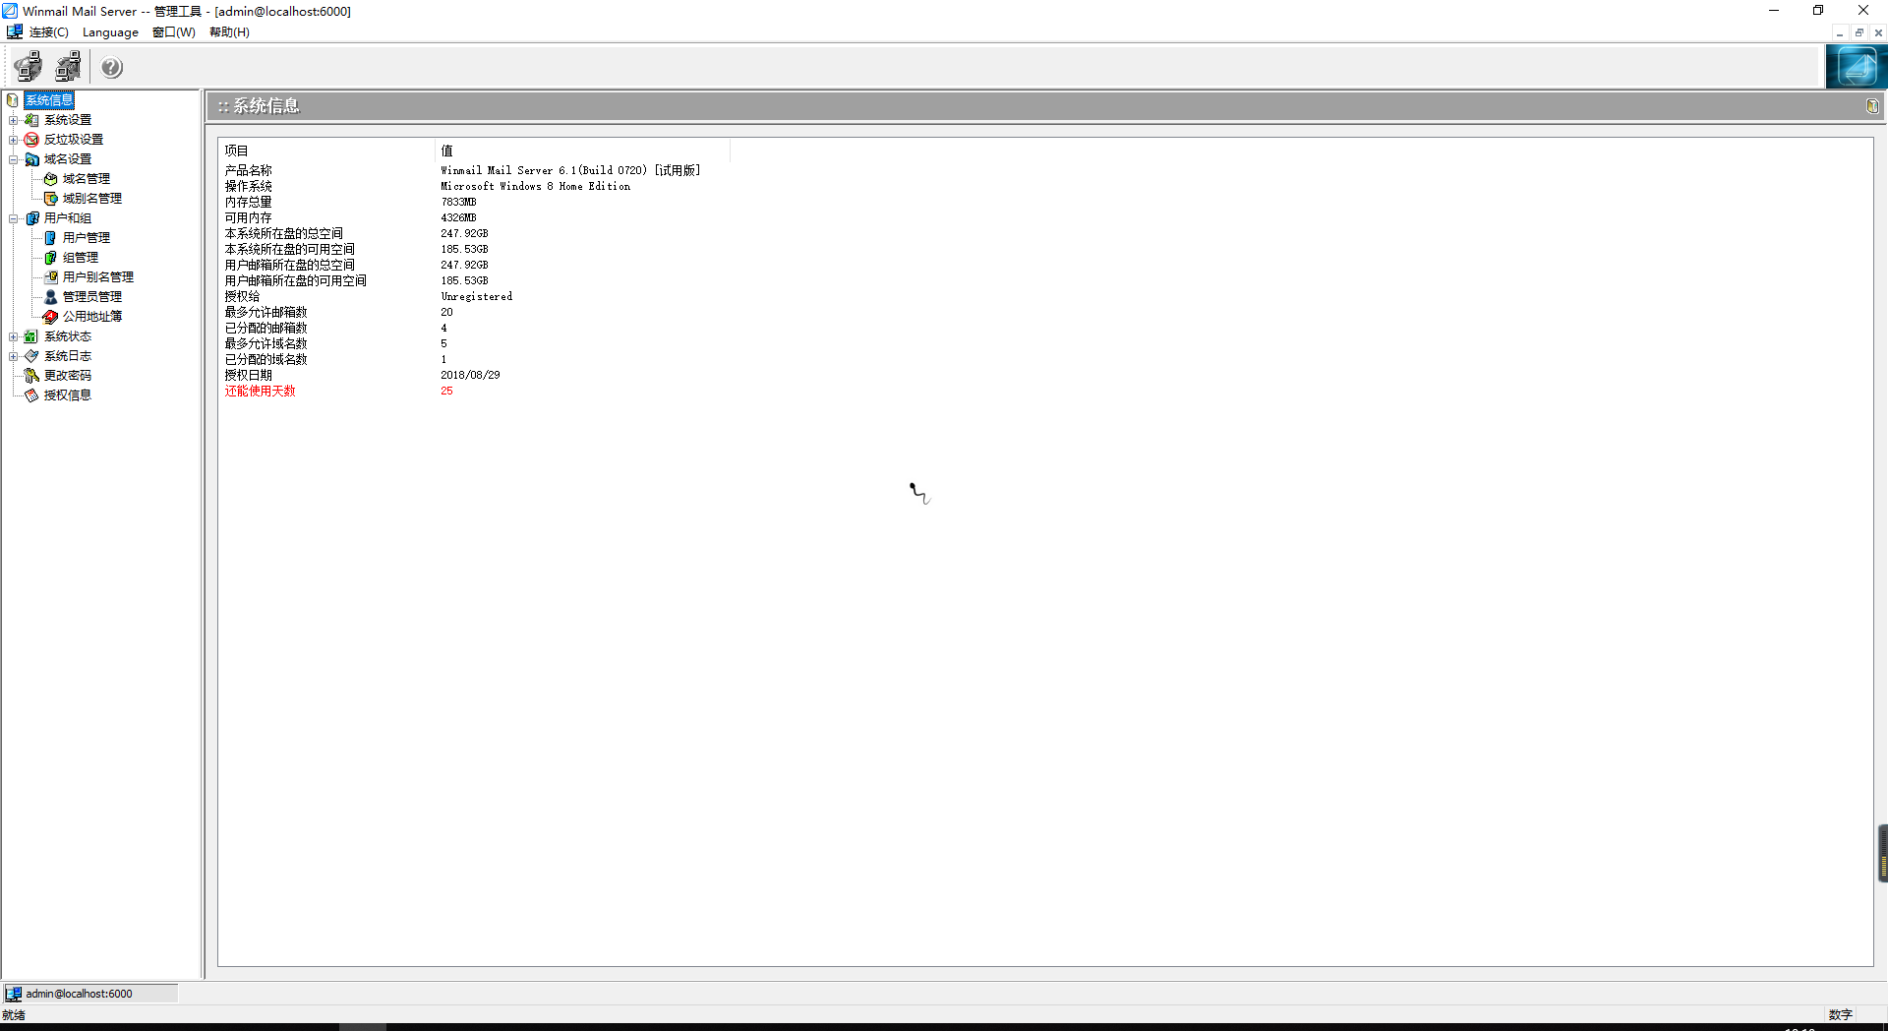
- 打开用户管理，可以查看注册过的用户。
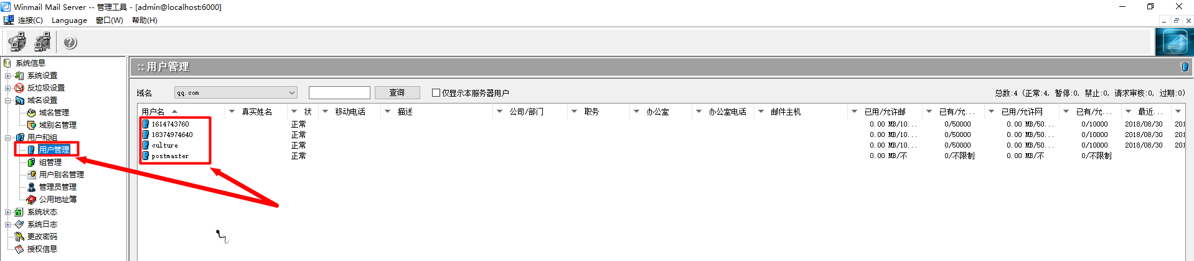
- 打开系统服务中的所有选项。
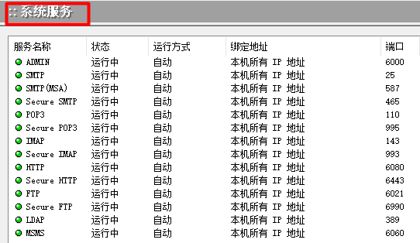
7.到此为止，邮件服务器已安装

5.2.3 交换机安装与配置
1、Switch1配置如下

①Switch1 上vlan及端口划分

②Switch1上 Fa 0/21、Fa 0/22 为trunk模式

2、Switch2配置如下

①Switch2 上vlan及端口划分

②Switch2上 Fa 0/21、Fa 0/22 为trunk模式

3、三层交换机配置

①三层交换机上vlan及端口划分

②三层交换机vlan IP地址划分

③三层交换机上 Fa 0/23、Fa 0/24 为trunk模式

5.2.4 防火墙配置
（1）包过滤规则配置
在防火墙上，通过GUI界面，按下面安全策略的要求对包过滤规则进行配置：
- 允许LAN 上任何设备访问通过80端口访问DMZ中的Web Server;
- 允许LAN 上任何设备访问通过25和110端口访问DMZ中的Mail ;
- 允许LAN 上任何设备访问Internet;
- 允许Internet 上的任何设备通过80端口访问DMZ中的Web Server;
- 允许Internet 上的任何设备通过25和110端口访问VLAN40中的Mail;
- 拒绝Internet 上的任何设备通过任何端口访问LAN；
- 拒绝Internet 上的任何设备通过其它任何端口访问DMZ；
- 拒绝DMZ 上的任何设备通过任何其它端口访问LAN和Internet。

其中，LAN 上任何设备访问Internet通过NAT规则地址转换实现；Internet 上的设备通过端口映射使用地址192.168.127.2访问DMZ中的Web Server和VLAN40中的Mail。

（2）静态地址转换（NAT）配置
在防火墙上，通过GUI界面，按下面静态地址转换要求进行配置：
—允许Internet 上的任何设备通过IP为192.168.127.2，端口为80访问DMZ中的Web Server;—允许Internet 上的任何设备通过IP为192.168.127.2，端口为25和110端口访问DMZ中的Mail Server；Internet 上的设备通过端口映射使用地址192.168.127.2访问DMZ中的Web Server和VLAN40中的Mail。
（3）动态地址转换配置
在防火墙上，通过GUI界面，按下面动态地址影射要求进行配置：
—允许LAN上任何设备通过公共的地址池192.168.127.100——192.168.127.200 动态地访问Internet 上的Web Server。

LAN 上任何设备访问Internet通过NAT规则地址转换实现
（4）端口转换（PAT）配置
在防火墙上，通过GUI界面，按下面端口影射要求进行配置：
—允许Internet上任何设备同时通过唯一的地址192.168.127.2访问DMZ上 Web Server。

5.2.5 路由器配置
路由器运行OSPF协议相互学习路由信息

5.3 实验测试

5.3.1 测试方案
网络工程测试计划
测试内容 | 测试目标 | 测试工具 | 测试方法
WEB服务器 | 内部网络正常访问WEB服务器
WEB服务器 | 外部网络正常访问WEB服务器
邮件服务器 | 内部网络正常收发邮件
vlan间互通性 | vlan之间可以相互ping通
交换机/路由器 | 连通性
防火墙 | 包过滤规则
防火墙 | 静态地址转换
防火墙 | 动态地址转换
防火墙 | 端口转换
生成树协议 | 生成树协议工作是否正常
LAN与WAN连通性 | LAN和WAN之间能正常访问

5.3.2 测试结果

6．实验总结

